Analyse du produit

Qui devra utiliser le logiciel ?

-Les clients
-Les livreurs
-l'administration édite des recettes avec l’aide extérieur de chefs cuisinier
-La direction

Diagramme de contexte

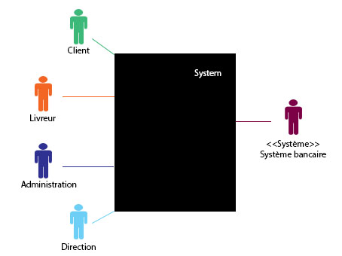

Quelles sont les grandes parties qui doivent composer le logiciel ?
Pour une partie précise, qui, parmi les acteurs identifiés (ou utilisateurs) l’utilisera ?

Gestion des commandes :
  - Consulter les plats du jour et passer commande des plats avec service extérieur banque pour les paiements (clients, banque)
  - gestion de la commande et du personnel, alerte au livreur qu’il a une commande(livreurs) , confirmation de prise en charge de la commande avec alerte client du temps estimé de la livraison (clients)

Authentification :
  - Demande d'authentification ou d'inscription de l'internaute afin de l'assimiler à la base de données (tous).
  - Donne accès aux droits du site selon le statut de l'internaute. (tous)

Gestion Administrative
  - Édition des plats du jour.(Administration)
  - Visuel sur la base de données, statistiques , gestion des stocks, recette... (direction)

Diagramme de packages
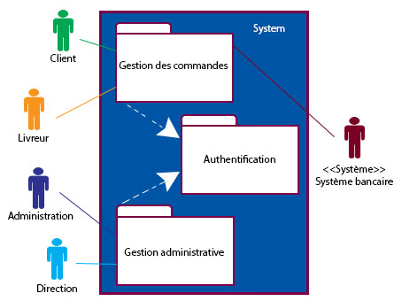

QUI devra pouvoir faire QUOI

- le clients devra pouvoir consulter les menus en ligne, s'authentifier ou s'inscrire, passer et valider sa commande, saisir les informations de livraison, possibilité de paiements par carte bancaire ou via un service genre Paypal, être averti de la prise en charge de sa commande ainsi que le temps estimé de sa livraison.
- le livreur doit pouvoir s'authentifier par le biais d'une application dédiée, être averti de sa prise en charge d’une commande correspondant à sa configuration avec les informations lui étant nécessaire pour effectuer sa livraison.
- l'administration doit pouvoir s'authentifier, modifier, éditer et supprimer les menus du jours sur le site.

- la direction doit pouvoir s'authentifier, lire les menus du site, consulter la liste des clients enregistrés, la liste des livreurs, leurs statuts et les commandes passées.

Diagramme des cas d’utilisation

Cas d'utilisation « Gestion des commandes »
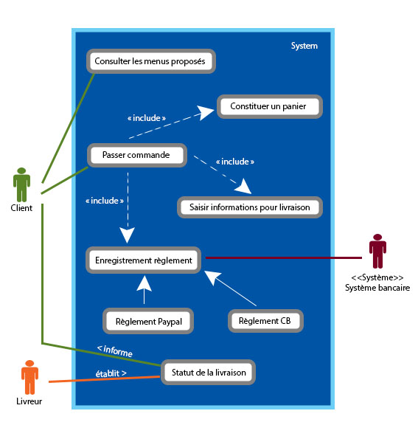

Cas d'utilisation « Authentification »

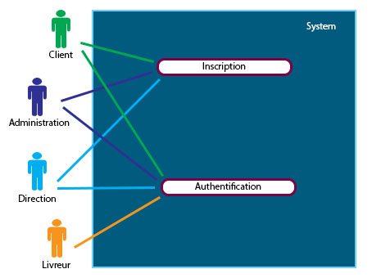
- Le livreur est inscrit par les soins de la direction sans passer par l'application d'inscription générale, et s'authentifie par le biais d'une application dédiée.

Cas d'utilisation « Gestion administrative »

